История Алешинской школы
Алешинская школа основана в 1890 году. Дошли до нас и имена первых учителей: священник отец Евгений Никаноров, Фёдор Фёдорович Головин, Пётр Васильевич Лукин.

До 1938 года в с. Алешино существовала начальная школа, которая размещалась в красном кирпичном здании.

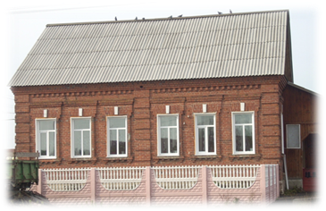

В 5 класс дети ходили в поселок Сотницино.

В 1938 году директор Тюменев Закир Салимович организовал строительство второго здания школы, где долгое время (до пожара 2018 года) размещались гостиница, медпункт, аптека. Школа стала семилетней.

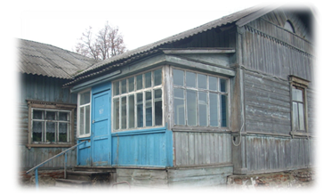

В 1942 году директором школы стала восемнадцатилетняя учительница русского языка и литературы Иванова Татьяна Федоровна, проработавшая на этом посту до 1980 года.

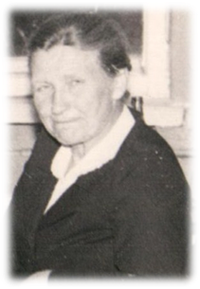

Алешинская школа неоднократно была участницей ВДНХ.

В 1961 году школа стала средней, где занимались дети из четырех сел: Калиновец, Ярново, Алешино, Саблино.

В 1970 году совместными усилиями двух руководителей директора школы Ивановой Татьяны Федоровны и председателя колхоза «Прогресс» Родькина Никифора Тимофеевича было построено новое здание школы.

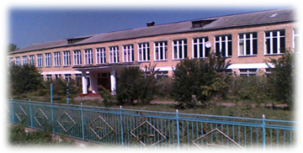

При школе открылся интернат, в котором проживали около 100 человек из сел: Агломазово, Усады, Ернеево, Вялсы, Лосино-Островское.

1980-1987 г.г. директором была Лобзаева Валентина Ивановна.

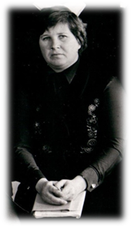

1987-1991 г.г. Деткова Юлия Александровна

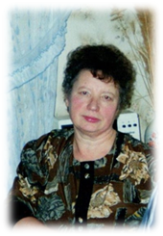

1991-1993 г.г. обязанности директора исполняла завуч Пименова Раиса Георгиевна.

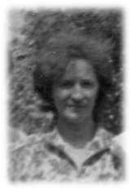
1993-1996 г. г. Беляева Лидия Васильевна

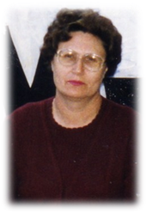

С 1996-2021 г.г. директором работала Герасимова Татьяна Ивановна.

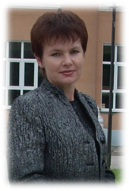
С 2021 и по настоящее время директором работает Харламова Татьяна Сергеевна.
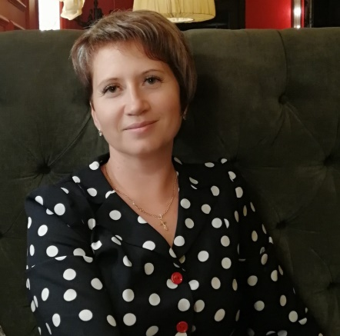

В историю школы вошли имена учителей:

Иванова Татьяна Федоровна - «Отличник народного просвещения»,
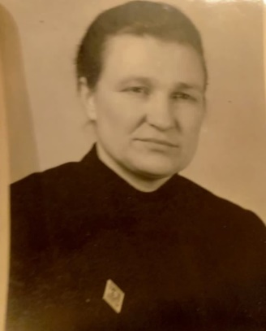

Кирина Анна Кузьминична - «Отличник народного просвещения»,

Пименова Раиса Георгиевна - «Заслуженный учитель Российской Федерации»,

Тюменева Аминя Хамзинична - «Отличник народного просвещения»,
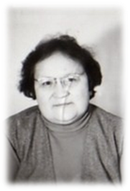

Пехтерева Зинаида Петровна - «Отличник народного просвещения»,

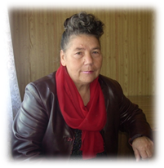

Улитин Сергей Иванович - победитель конкурса лучших учителей общеобразовательных учреждений Рязанской области в рамках приоритетного национального проекта - «Образование» 2006 года, «Почетный работник общего образования».

Мастера спорта России

Выпускник 2002 года Улитин Николай стал первым в Сасовском районе мастером спорта России по зимнему полиатлону. В последующие годы мастерами спорта России по зимнему полиатлону стали Улитин Сергей, Граматкин Андрей и Граматкин Алексей,

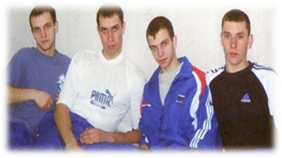

кандидатами в мастера спорта России по зимнему полиатлону – Калашников Александр, Шнякин Николай, Романов Александр, Тишин Вадим. Кандидатом в мастера спорта России по плаванию стал Аверцев Александр.

Медалисты школы, окончившие ВУЗы с отличием

Серебряная медалистка, выпускница 1992 года, Федина Галина окончила Сасовский сельскохозяйственный техникум с отличием и Рязанскую Государственную сельскохозяйственную академию.

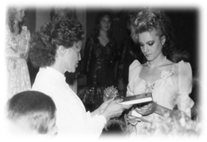

Серебряная медалистка, выпускница 1992 года, Палаткина Ольга окончила Сасовский сельскохозяйственный техникум с отличием и Рязанский Государственный университет.

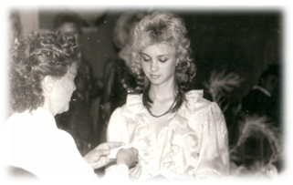

Серебряная медалистка, выпускница 2004 года, Манкина Елена окончила Рязанский Государственный университет с отличием.

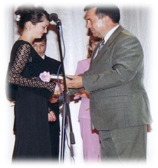

Серебряная медалистка, выпускница 2004 года, Герасимова Маргарита окончила Рязанский Государственный Радиотехнический университет с отличием.

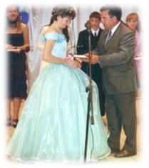

Золотой медалист, выпускник 2007 года, Тюменев Владимир окончил Российский университет нефти и газа с отличием.

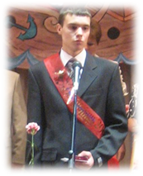

Золотая медалистка, выпускница 2011 года, Конова Ольга окончила Российский университет дружбы народов с отличием.

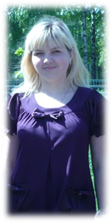

Алешинская средняя школа остается культурным и просветительским центром села Алешино.
В 2016 году по программе «Детский спорт» был проведен капитальный ремонт спортивного зала.
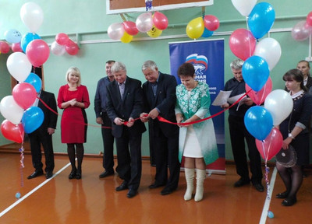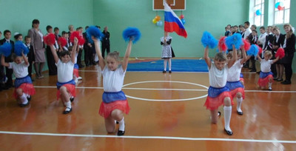
А в 2017 году из регионального и муниципального бюджетов были выделены средства на капитальный ремонт школы.
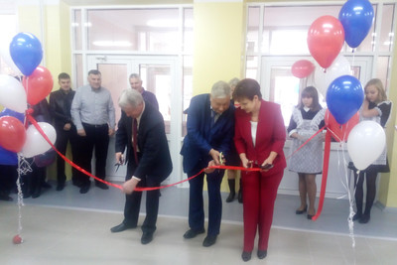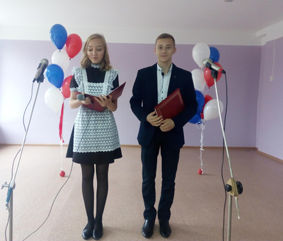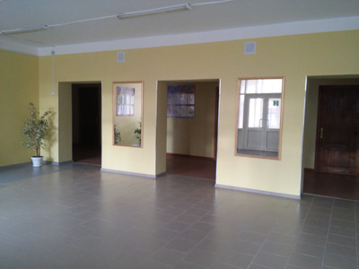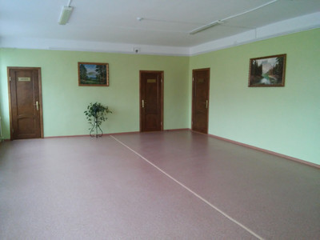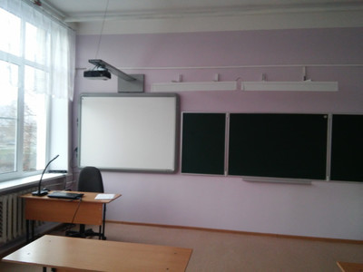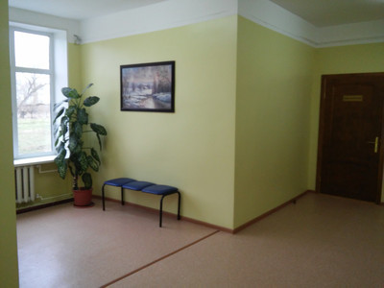
25 октября 2017 года в ходе рабочей поездки в Сасовский район Алешинскую среднюю школу посетил губернатор Рязанской области Любимов Николай Викторович.
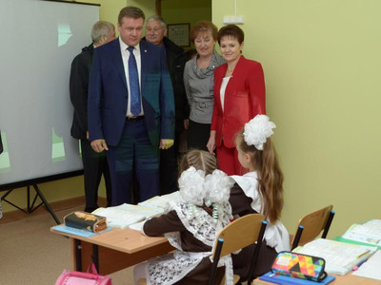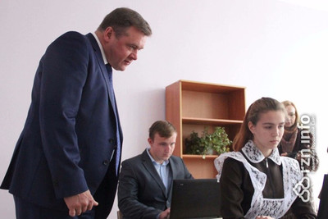
Николай Викторович пообещал школьникам новую газель, и уже 20 декабря 2017 года в Рязани торжественно вручил ключи директору школы.
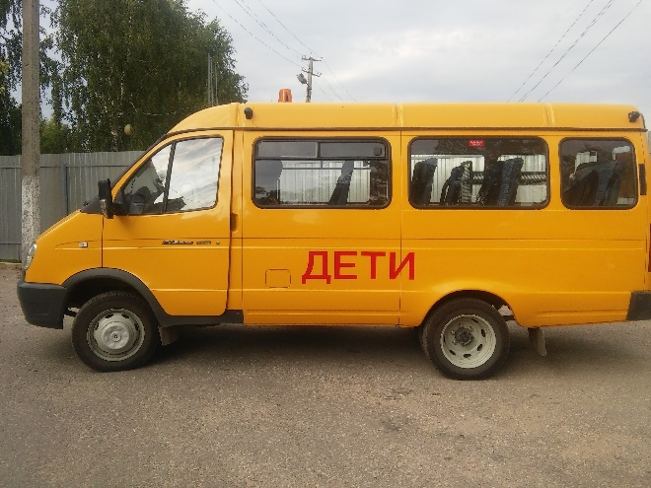
В настоящий момент в школе обучается 57 детей из четырех населенных пунктов: Алешино, Саблино, Ярново, Калиновец.
Педагогический коллектив составляют восемнадцать педагогов, тринадцать имеют высшее образование, одиннадцать аттестованы на первую квалификационную категорию.

